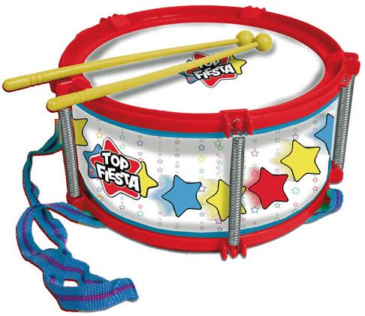

Бараба́н (вероятно, слово тюркского происхождения) — семейство ударных музыкальных инструментов. Распространён у большинства народов, используется в составе многих музыкальных ансамблей.
Типичным представителем является мембранный барабан, состоящий из полого корпуса-резонатора определённой формыили рамы, на которую натянута кожаная или пластиковая мембрана. Её натяжением регулируется относительная высота звука. Корпус барабана производится из дерева, металла (стали, латуни), акрилового пластика^{[3]} или даже глины].
Звук извлекают ударом по мембране деревянной колотушкой с мягким наконечником, палочкой, щётками, руками, а иногда итрением^{[5]}. Для использования нескольких инструментов одновременно барабаны собираются в ударную установку.

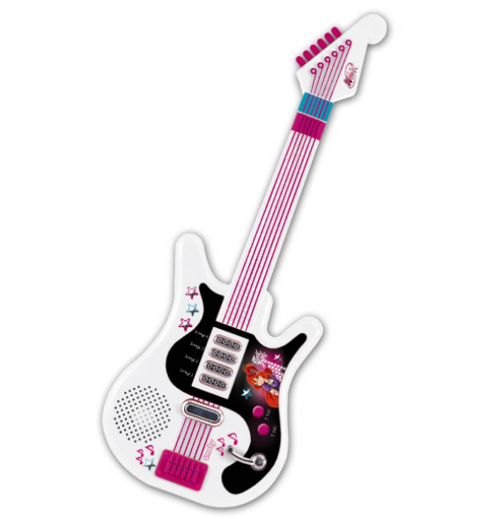

Гитара — струнный щипковый музыкальный инструмент, один из самых распространённых в мире. Применяется в качестве аккомпанирующего или сольного инструмента во многих музыкальных стилях и направлениях музыки, являясь основным инструментом в таких музыкальных стилях, как блюз, кантри, фламенко, рок-музыка, метал, иногда джаз и др. Изобретённая в XX веке электрическая гитара оказала сильное влияние на массовую культуру.

Гармо́нь (разговорное — гармошка, греч. ἁρμονικός — созвучный, стройный, гармоничный) — язычковый клавишно-пневматический музыкальный инструмент. Гармонями называются все ручные гармоники, не относящиеся к баяну и различным аккордеонам.
Конструкция гармони, как и у большинства остальных видов ручных гармоник, состоит из правого и левого полукорпуса, на каждом из них находится клавиатура с кнопками или клавишами. Левая клавиатура предназначена для аккомпанемента — при нажатии одной кнопки звучит бас или целый аккорд; на правой играется мелодия. Между полукорпусами находится меховая камера для возможности накачивания воздуха к звуковым планкам инструмента.
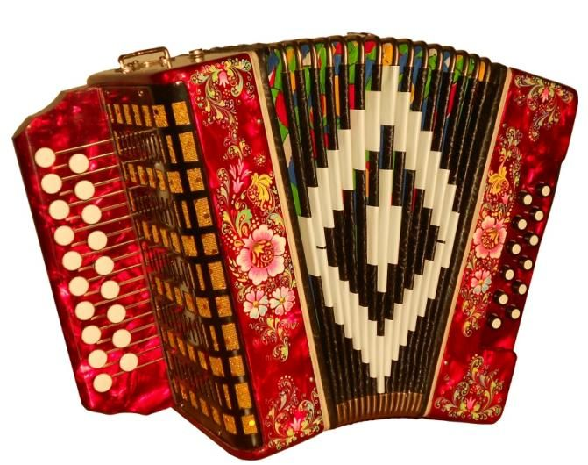

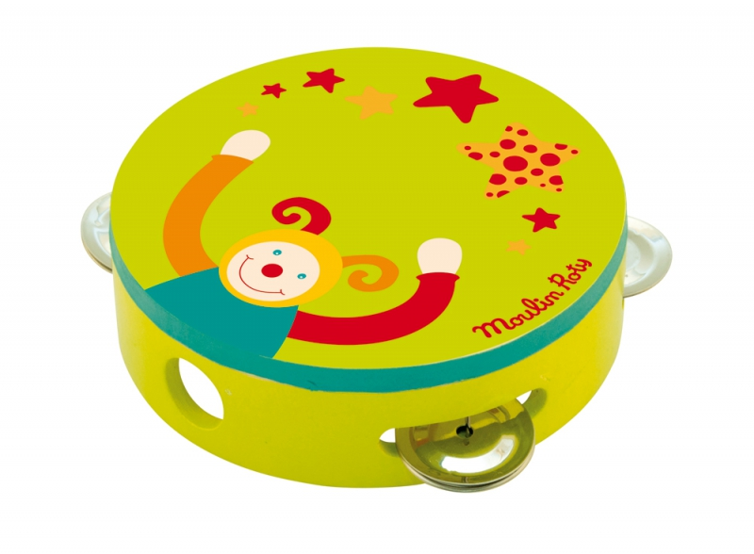

Бу́бен — ударный музыкальный инструмент неопределённой высоты звучания, состоящий из кожаной мембраны, натянутой на деревянный обод. К некоторым разновидностям бубнов подвешены металлические колокольчики, которые начинают звенеть, когда исполнитель ударяет по мембране бубна, потирает её или встряхивает весь инструмент.
Применявшийся в южноевропейской музыке со времён крестовых походов и в западной симфонической и духовой музыке с XIX века, бубен был создан по образцу древнего ударного инструмента, на котором в течение тысячелетий играли на Ближнем Востоке. Сходной конструкции бубен, по которому бьют колотушкой, служит магическим инструментом сибирских и индейских шаманов.

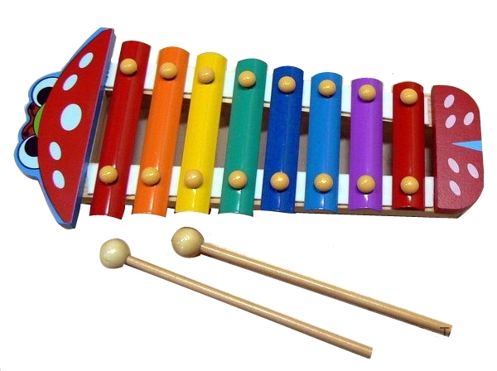

Металлофон — род музыкальных инструментов, основным элементом которых является ряд металлических пластин-клавиш, по которым для извлечения звука ударяют специальным молоточком.
Один из видов металлофона — колокольчики.
Сходный музыкальный инструмент — ксилофон, отличающийся от металлофона в основном материалом изготовления клавиш.

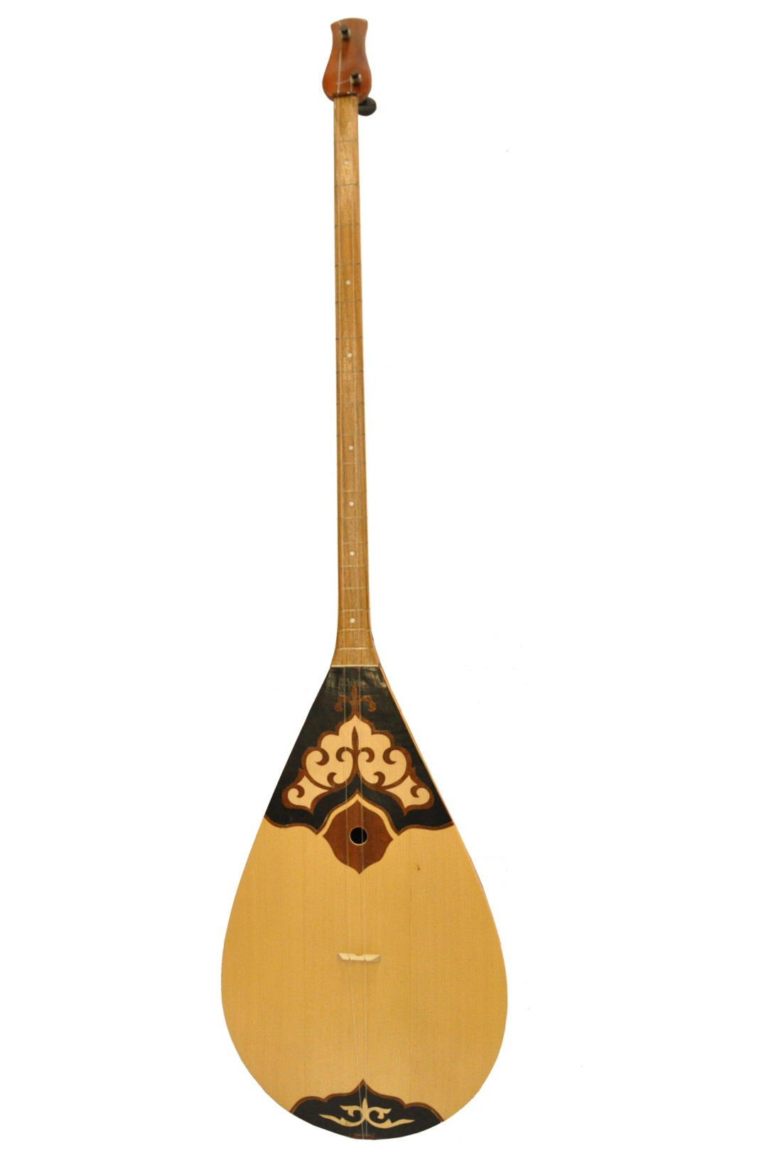

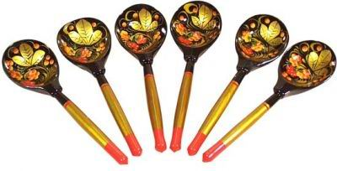

Ло́жка — столовый прибор, отдалённо напоминающий небольшую лопатку в виде небольшого мелкого сосуда-чашечки(черпала), соединённого перемычкой с держалом (рукояткой). Размер чашечки соразмерен размеру рта человека. Используется как столовый прибор, лабораторный инструмент и т. п.

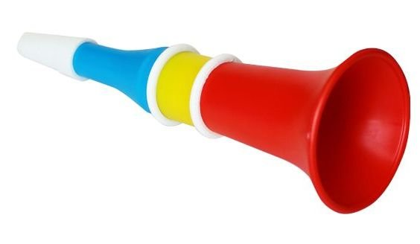

- Дудка — русский народный музыкальный духовой инструмент.
- Дудка — в Сибири — пляска живого, весёлого характера^{[1]}.
- Дудочка — песня российской певицы Варвары.

Губная гармоника (разг. губная гармошка) — язычковый пневматический музыкальный инструмент, разновидность гармоники. Внутри губной гармоники находятся металлические пластинки (язычки), которые колеблются в воздушной струе, создаваемой музыкантом.
Губная гармоника чаще всего используется в таких музыкальных направлениях, как блюз, фолк, блюграсс, блюз-рок,кантри, джаз, поп.
